ОПРОСНЫЙ ЛИСТ

НА РЕЗЕРВУАРЫ
Организация
Контактное лицо
Телефон, факс, e-mail
Объект
 | 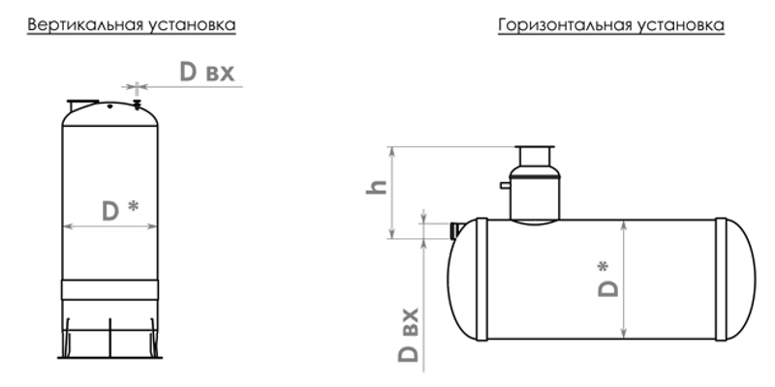
 |  | № | Вопрос |  | Ед.изм. | Ответ
 |  | 1 | Объем емкости |  | м.куб.
 |  |  | Материал (стеклопластик/ сталь/ нержавеющая сталь)
 |  | 2 | Предполагаемый диаметр емкости, D |  | мм
 |  | 3 | Вертикальная или горизонтальная емкость
 |  | 4 | Установка емкости: наземная, подземная, в помещении, автомобиль
 |  | 5 | Тип или химсостав жидкости
 |  | 6 | Максимальная температура жидкости |  | ° С
 |  | 7 | Возможное максимальное внутреннее давление |  | кг/см²
 |  | 8 | Глубина залегания подводящей трубы для подземной установки, h |  | мм
 |  | 9 | Диаметр входящей трубы, D вх |  | мм
 |  | 10 | Тип грунта:
 |  |  | - грунт плотностью не более 2100 кг/м² (супесь, суглинок) с возможностью разделки стенок котлована под углом 45⁰ и замещения грунта строительным песком
 |  |  | - грунт плотностью свыше более 2100кг/м2 (глина) без возможности разделки стенок котлована под углом 450
 |  |  | - нестабильный грунт с необходимостью применения специальных мер по укреплению стенок котлована
 |  | 11 | Люк
 |  | 12 | Необходимость наличия лестницы в колодце
Количество емкостей:
Специальные требования:
Дата заполнения: «____» ___________ 202__ г.
Если у вас возникли вопросы по заполнению опросного листа, пожалуйста, обратитесь к нашим специалистам.

